**Unidad Didáctica 6. Compartición de recursos en red mediante el protocolo CIFS/SAMBA**

**Ejercicio 1. Busca y amplía información relacionada con SAMBA. Extiende lo anterior con datos sobre los daemons asociados.**

Samba es una suite de software que facilita la interoperabilidad entre sistemas operativos Unix y Windows, permitiendo compartir archivos e impresoras en una red. Está compuesta por varios demonios que gestionan diferentes aspectos de la comunicación y compartición de recursos:

* **smbd:** Este demonio gestiona la compartición de archivos e impresoras con Windows y la autenticación de usuarios a través del protocolo SMB.
* **nmbd**: Este demonio maneja las solicitudes de nombres NetBIOS y participa en la navegación de red en sistemas Windows, escuchando en el puerto UDP 137.
* **winbindd**: Este demonio permite que usuarios y grupos de Windows NT sean reconocidos en sistemas Unix, integrando la autenticación y gestión de nombres entre ambos.

Además de estos demonios, Samba incluye herramientas y servicios adicionales para facilitar la administración y configuración de recursos compartidos:

* **smb.conf:** Es el archivo de configuración principal de Samba, donde se definen los recursos compartidos, las políticas de seguridad y otras configuraciones relevantes.
* **smbclient**: Una herramienta de línea de comandos que permite acceder a recursos compartidos de Samba desde sistemas Unix, similar a un cliente FTP.
* **smbpasswd**: Utilizada para gestionar las contraseñas de los usuarios en el sistema de Samba

**Ejercicio 2. Investiga sobre los puertos relacionados con SAMBA.**

* **TCP 139:** utilizado para compartir archivos e impresoras y otras operaciones.
* **TCP 445**: el puerto CIFS sin NetBIOS.
* **UDP 137:** utilizado para la exploración de redes NetBIOS.
* **UDP 138:** utilizado para el servicio de nombres NetBIOS.

**Ejercicio 3. Documenta cómo instalar SAMBA en GNU/Linux. La instalación incluirá la configuración del firewall.**

Para instalar SAMBA en Linux deberemos de usar el siguiente comando desde la terminal:

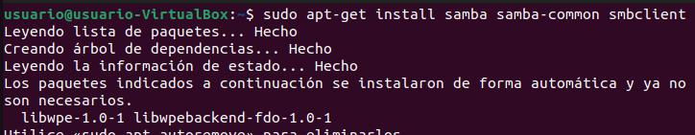

Una vez instalado aplicamos una configuración básica pero necesaria para SAMBA, para ello accedemos al archivo de configuración /etc/samba/smb.conf. En el añadiremos las siguientes líneas de comando:

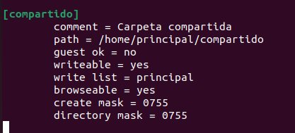

Para la configuración del Firewall deberemos permitir el acceso a Samba a través del firewall con ufw, para ello usaremos el comando:

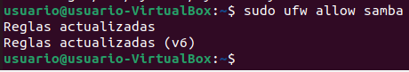

Por último, comprobamos el estado del servicio smbd

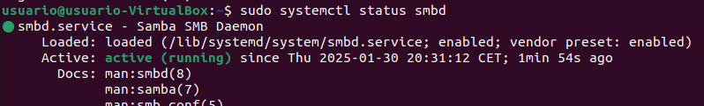

**Ejercicio 4. Explica cómo gestionar los usuarios de SAMBA.**

Crearemos un usuario apropiado para la práctica, en mi caso: usersamba.



Este usuario será añadido a samba mediante el comando:

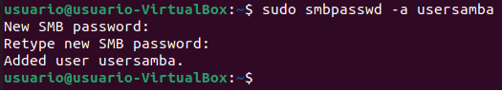

Una vez que el usuario ha sido creado, también debes habilitarlo para que pueda acceder a los recursos compartidos. Para habilitar un usuario en Samba, usa el siguiente comando:

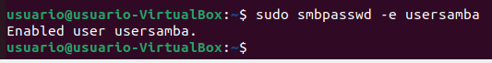

Si quieres eliminar un usuario de Samba, debes usar el siguiente comando:



Para ver los usuarios de SAMBA:

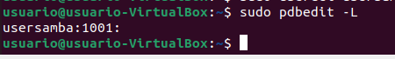

**Ejercicio 5. Expón cómo compartir una carpeta utilizando SAMBA. El proceso contendrá la compartición vía Nautilus y terminal.**

**COMPARTICIÓN VÍA TERMINAL:**

Comenzamos creando la carpeta, deberemos de tener en cuenta la ruta donde se creará



Una vez creada la carpeta, editaremos el archivo de configuración smb.conf, en él añadiremos las siguientes líneas:

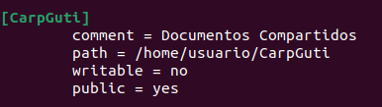

Guardaremos el archivo y reiniciamos el servicio smb.

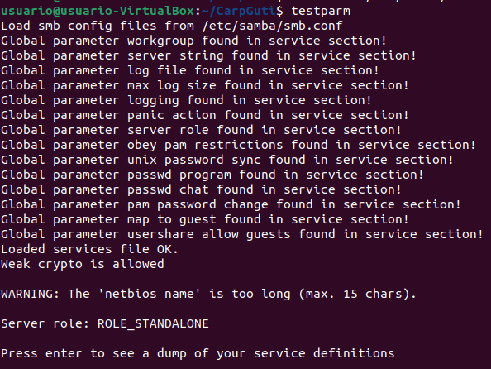

A continuación entraremos en el equipo de Windows cliente para, desde el explorador de archivos en Red, conectar a la carpeta mediante la ruta específica de red. Es importante saber que la contraseña pedida es la aplicada en el usuario de SAMBA, en mi caso “Usuario 1”

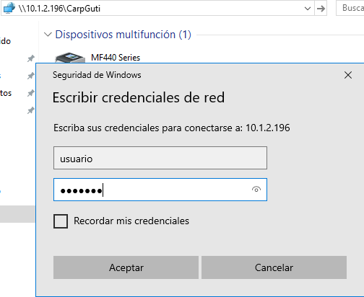

**COMPARTICIÓN VÍA NAUTILUS:**

Para este tipo de compartición usaremos una nueva carpeta llamada NAUTILUS, una vez creada accedemos a: Propiedades → Recursos compartidos de red local. Aquí aplicaremos los siguientes valores:

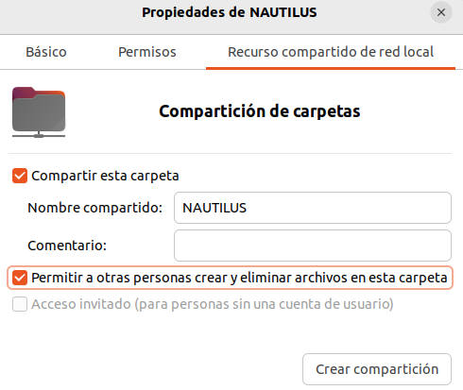

Para aplicar los cambios haremos clic sobre Crear compartición



Para comprobar el funcionamiento, volveremos a entrar al explorador de archivos de red en Windows y buscar su carpeta mediante la ruta específica

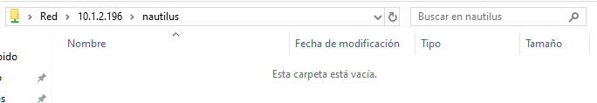

Por último, crearemos un archivo desde Windows y lo comprobaremos desde Linux



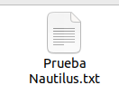

**Ejercicio 6. Detalla cómo compartir impresoras con SAMBA. El ejercicio integrará SAMBA y CUPS.**

Comenzamos creando una impresora a través del fichero de configuración smb.conf:

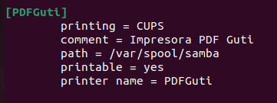

Continuamos comprobando si nuestra carpeta se encuentra activa para compartir mediante el comando:

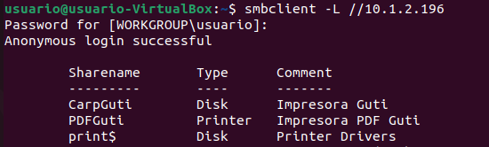

A continuación entraremos desde otra máquina Linux cliente en CUPS, una vez dentro crearemos una nueva impresora con la siguiente configuración:

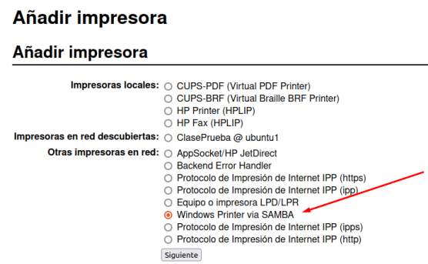

Y aplicamos la ruta de conexión adecuada:

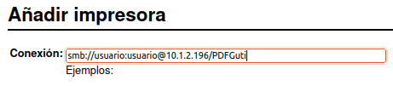

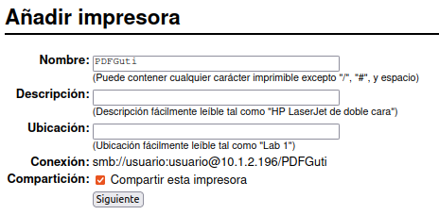

Podemos imprimir una página de prueba y comprobar el resultado:

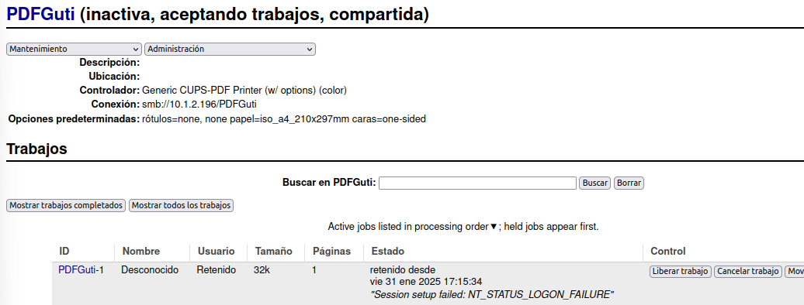

COMPROBAR SI ESTA BIEN ESTE EJERCICIO

**Ejercicio 7. Explica cómo gestionar SAMBA desde Webmin. La explicación incluirá la instalación de Webmin 9**

Primero, deberemos añadir el repositorio Webmin de forma que podamos instalar y actualizar Webmin usando nuestro administrador de paquetes. Esto se hace agregando el repositorio al archivo /etc/apt/sources.list, en el agregaremos la siguiente linea.

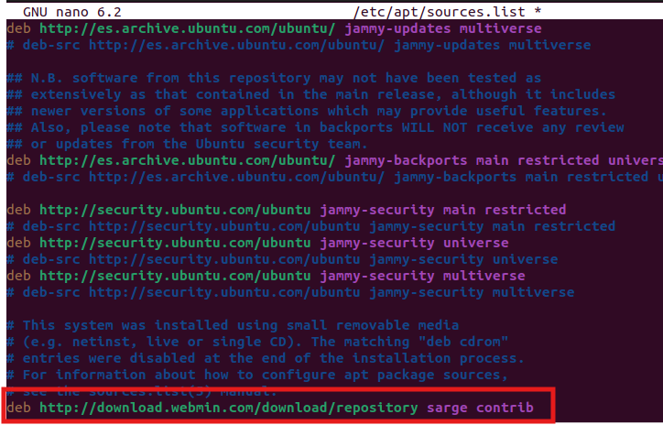

Guarda el archivo y, a continuación, añadiremos la clave PGP de Webmin para que su sistema confíe en el nuevo repositorio mediante la clave:



A continuación, actualice la lista de paquetes de nuevo para incluir el repositorio Webmin que ahora es fiable. Una vez hecho, instale Webmin.

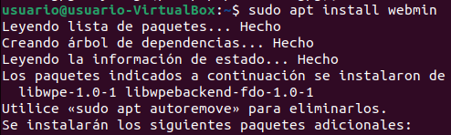

Navegue a https://10.1.2.196:10000 en su navegador web

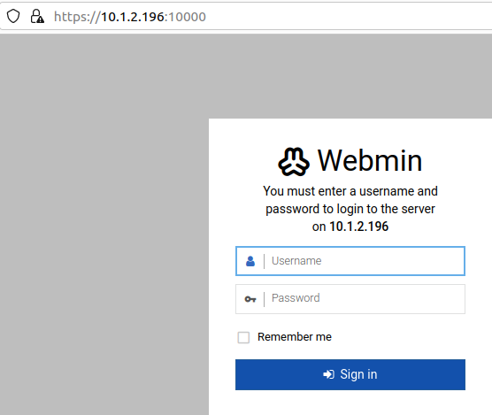

Una vez dentro vamos a explorar cómo administrar a los usuarios y grupos en su servidor.

Primero, haga clic en el menú desplegable System en la barra lateral izquierda y luego haga clic en el enlace Users y Groups. Desde aquí, puede añadir y administrar usuarios y grupos.

Para agregar un usuario, haga clic en Crear un nuevo usuario

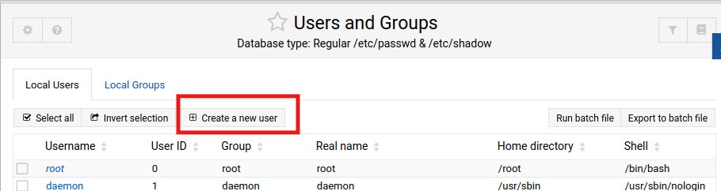

A este usuario le llamaremos prueba y contendrá la siguiente configuración:

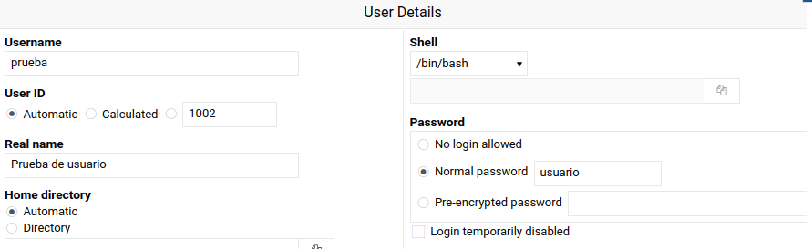

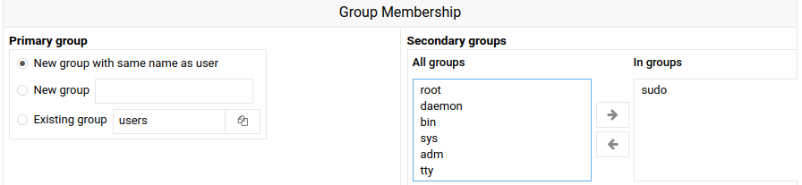

Tras realizar dichas selecciones, pulse Crear. Esto creará el usuario prueba en orden corto.

**CONFIGURANDO**

Hacemos click en la pestaña de servidores, se desplegará una lista y en esa lista hacemos clic en “Compartición de Archivos mediante Samba”

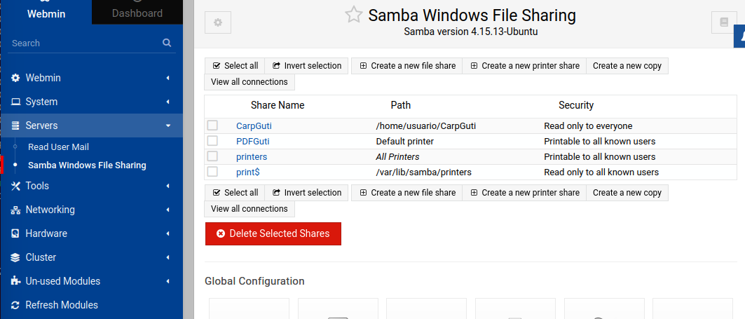

Ahora hacemos click sobre el icono que dice “Red de Windows”, seleccionamos y llenamos de forma adecuada el campo de grupo de trabajo, en este campo debe de estar el grupo de trabajo el cuál está nuestra red smb, de lo contrario no podremos compartir archivos con los miembros del grupo, verificamos que el nivel de seguridad se encuentre en nivel de compartición, esto para que cuando compartamos un archivo no pida contraseña, ni usuario.

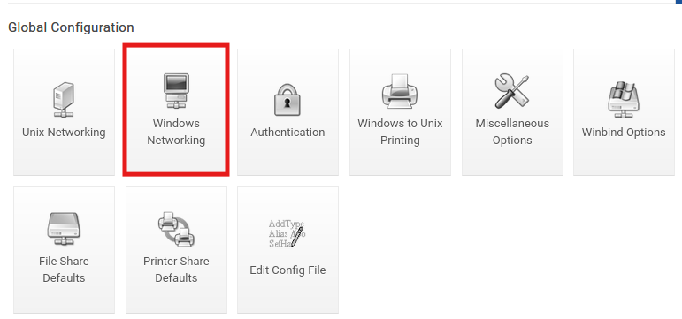

Para compartir volvemos a la “Compartición de Archivos mediante Samba”, y hacemos clic en “Crear una nueva compartición de archivo”, rellenamos el formulario, con los datos pedidos, y presionamos

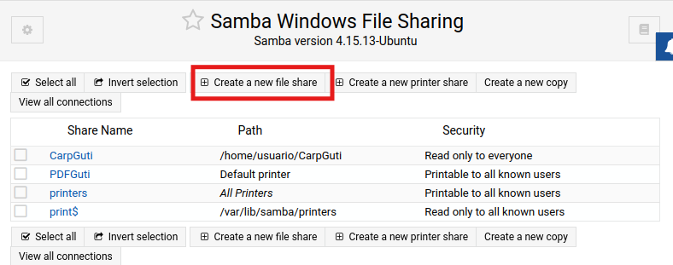

Vamos a crear un fichero llamado Música con las siguientes características:

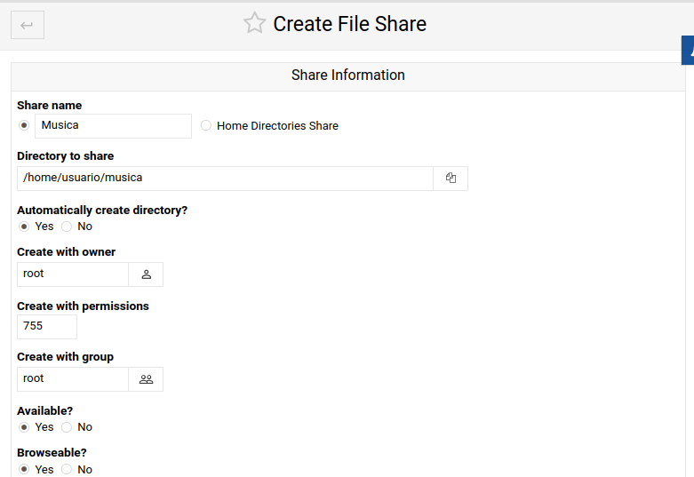

Ahora veremos en la lista el nuevo objeto



Posteriormente hacemos clic sobre “Seguridad y Control de Acceso”

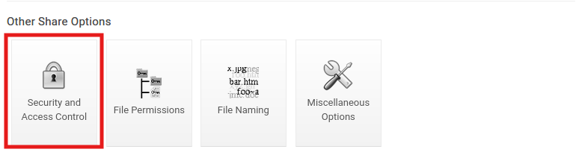

Aquí, hacemos que el servidor admita invitados, en grupos válidos añadimos nuestro grupo network y presionamos salvar.

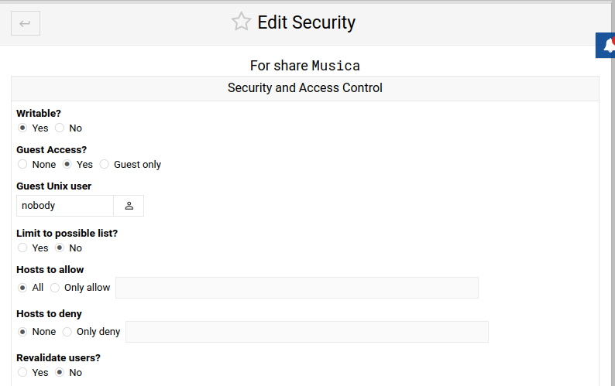

Por último reiniciamos Samba Server

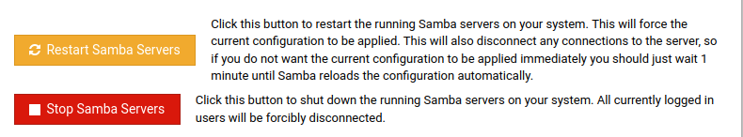

Una vez hagamos el reinicio, veremos en la lista el cambio de permisos

